2013年全国电子设计竞赛

射频宽带放大器（D题）

射频宽带放大器设计报告

摘要：本系统采用可控增益宽带放大器VCA820和固定增益宽带放大器THS3202，进行合理的的级联和阻抗匹配，在加入后级功率输出，全面提高了增益带宽积。应用单片机STC89C52对增益进行预置和控制，可实现0到60dB可调。而且综合应用了电容去耦、滤波、使用屏蔽线传输信号以及使用屏蔽罩等抗干扰措施以减少放大器的噪声并抑制高频自激。经测试，本方案完成了全部基本功能和部分扩展功。
Abstract: The system uses controllable gain broadband amplifiers VCA820 and fixed-gain broadband amplifiers THS3202, a reasonable cascade and impedance matching, power output level after joining, and comprehensively improve the gain-bandwidth product. Applications SCM STC89C52 preset and control the gain can be achieved from 0 to 60dB adjustable. And comprehensive application of the capacitive decoupling, filtering, use a shielded cable transmission signal and the use of shields and other measures to reduce interference and to suppress high frequency noise amplifier self-excitation. After testing, the program completed all the basic functions and some extended functionality.

目 录

1．方案设计与论证 3
1.1 可控增益放大器方案 3
1.2 固定放大器方案 3
1.3高频带通滤波器方案 3
1.3 稳压电源方案 4
2．理论分析与计算 4
2.1带宽增益积 4
2.2 通频带内增益起伏控制 4
2.3 放大器稳定性 5
3．电路与程序设计 5
3.1硬件电路设计 5
3.1.1 系统框图 5
3.1.2 前级放大电路 6
3.1.2 增益调控放大电路 6
3.1.3带宽控制器 6
3.1.4各级电源设计 7
3.1.5主控制器电路 7
3.1.6抗干扰处理 8
3.2 程序设计 8
3.2.1主程序流程 8
3.2.2中断程序流程 9
3.3.3源程序 9
4. 测试方案与测试结果 9
4.1 测试仪器 9
4.3 相关测试数据 9
5. 总结 10
5.1 本作品达到的指标如下： 10
5.2 存在问题及改进措施 11
参考文献： 11
附录1： 11

1．方案设计与论证
经过仔细地分析和论证，我们认为此次射频宽带放大器可分为可控增益放大器，固定增益放大器，LC滤波，功率放大等模块。

1.1 可控增益放大器方案
方案一：采用场效应管或三极管控制增益。主要利用场效应管的可变电阻区（或三极管等效为压控电阻）实现增益控制，本方案由于采用大量分立元件，频带宽，电路复杂，调试困难，稳定性差。
方案二：为了易于实现最大 60dB 增益的调节，可以采用高速乘法器型 D/A实现，比如 AD7420。利用 D/A 转换器的 VRef 作信号的输入端，D/A 的输出端做输出。用 D/A 转换器的数字量输入端控制传输衰减实现增益控制。此方案简单易行，精确度高，但经实验知：转化非线性误差大，带宽只有几 kHz，而且当信号频率较高时，系统容易发生自激。
方案三：根据题目对放大电路增益可控的要求，考虑直接选取可调增益的运放实现 （如运放 VCA820）。其特点是以 dB 为单位进行调节，可调增益±40dB，可以用单片机方便地预置增益。
方案三电路集成度高、条理较清晰、控制方便、易于数字化用单片机处理。
所以本系统采用方案三。

1.2 固定放大器方案
方案一：用分立元件，此方案元器件成本低，易于购置。但是设计、调试难度太大， 周期很长， 尤其是短时间内手工制作难以保证可靠性及指标， 故不采用此方案。
方案二：使用高带宽电流型运放 OPA685，G=10时，带宽达到200MHz，并能实际测试发现输出噪声较大，达不到设计要求。故不采用。
方案三：使用低噪声集成运放 THS32020，增益带宽积达2000MHz，实际测试，指标基本能满足题目扩展部分的性能要求。
经比较，采用方案三。

1.3高频带通滤波器方案
方案一：采用有源带通滤波器，调试困难，在指定带带宽内起伏较大，难以达到指标要求。
方案二：采用无源RC滤波器，电路简单，衰减太大。
方案三：采用无源滤波
无源LC的优点是电路结构简单，不需要直流电源供电，可靠性高，缺点是在同频带内会对信号有衰减。
经比较采用方案三。
为了使通带尽量平坦滤波器的设计，我们选用了比较熟悉的巴特沃兹滤波器。同时在滤波器后加入固定增益放大器，弥补信号通过滤波器时的幅度衰减。

1.3 稳压电源方案
方案一 ：线性稳压电源。其中包括并联型和串联两种结构。并联型电路复杂，效率低，仅用于对调整速率和精度要求较高的场合；串联型电路比较简单，效率较高，尤其是若采用集成稳压三端稳压管，更是可靠。
方案二：采用蓄电池供电，对于宽带放大，低噪声放大器而言，这是一个极好的方案，但蓄电池体积大，携带不方便。
方案三：开关稳压电源。此方案效率高，但电路复杂，开关电源的工作频率通常为几十至几百KHz，基波和很多谐波均在此放大器通频带内，极易带来串扰。
综上所诉，选择方案一中的串联型稳压电源。

2．理论分析与计算

2.1带宽增益积
带宽增益积(GBP)是这是用来简单衡量放大器的性能的一个参数，这个参数表示增益和带宽的乘积。按照放大器的定义，这个乘积是一定的。
题目中要求放大器最大电压增益 AV≥60dB，即 Gain≥1000V/V。
放大器的通频带 0～10MHz，所以本放大器的带宽增益积为:
GWB = 1000 * 10M = 10G
单个放大器是很难达到 10G 的 GWB，所以我们考虑多级放大器级联。
经过查阅手册， THS3202 的 GWB 为 2G，级联上后级的 VCA820 足以达到题目要求。

2.2 通频带内增益起伏控制
题目中要求通频带内增益起伏≤1dB，本设计采用的是巴特沃斯滤波器，巴特沃斯滤波器的特点是通频带内的频率响应曲线最大限度平坦， 没有起伏， 虽然在阻频带内缓慢下降为零，但可以通过增加滤波器阶数来加快阻带内的衰减， 符合题目要求。
经过滤波器设计软件 FilterSolutions 和仿真软件 Multisim 仿真，发现5阶的时候即可达到题目要求（仿真效果见附录图 1）
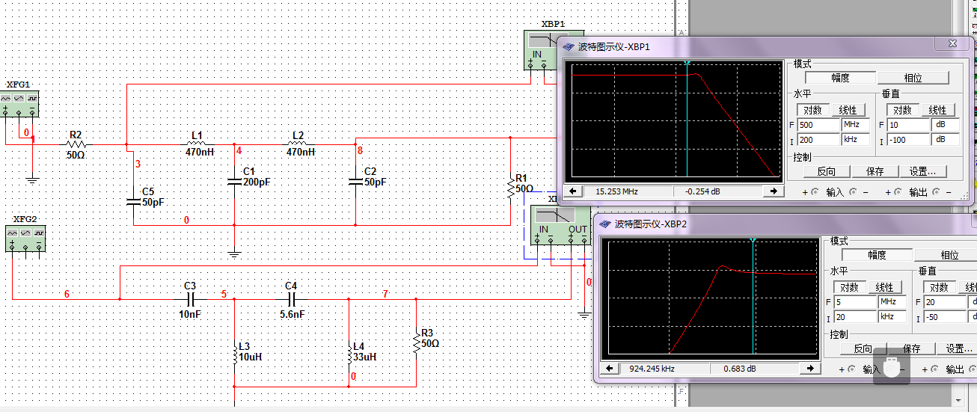
图1

2.3 放大器稳定性
（1）放大器板上所有运放电源线及数字信号线均加磁珠和电容滤波。 磁珠可滤除电流上的高频毛刺，电容滤除较低频率的干扰， 它们配合在一起可较好地滤除电路上的串扰。安装时尽量靠近 IC 电源和地。
（2）所有信号耦合用点解电容两端并接高频瓷片电容以避免高频增益下降。
（3）在两个焊接板之间传递模拟信号时用同轴电缆，信号输入输出使用SMA-BNC 接头以使传输阻抗匹配，并可减少空间电磁波对本电路的干扰，同时避免放大器自激。
（4）数字电路部分和模拟电路部分的电源严格分开， 同时数字地和模拟地电源地一点相连。

3．电路与程序设计

3.1硬件电路设计

3.1.1 系统框图
本系统主要由由前级放大模块、增益控制模块、带宽控制器、单片机模块、键盘及显示模块和电源模块组成。如图 1 所示。
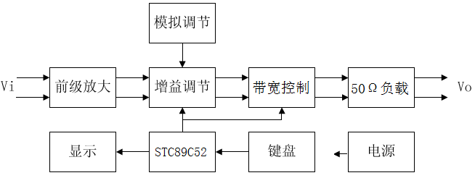
图 1 系统框图

3.1.2 前级放大电路
前级（见图2）
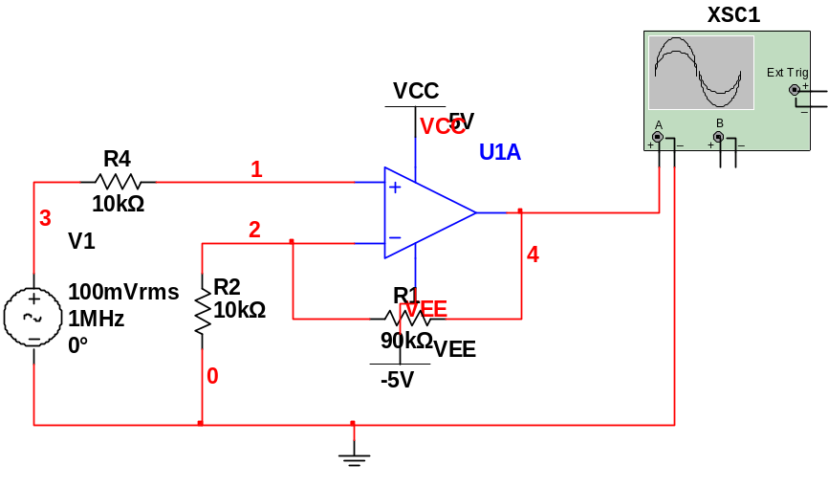
图2

放大电路采用可变增益放大模块。设计VCA820可变增益-35dB~45dB.
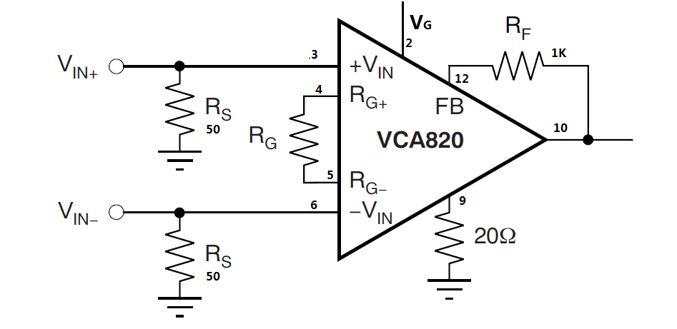
图3

3.1.2 增益调控放大电路
可控增益调节部分我们使用压控增益放大器 VCA820，VCA820 在宽频带工作模式下，增益控制范围为-35dB～45dB ，且控制电压与增益 dB 数成线性关系，满足设计要求。如图 3 所示

3.1.3带宽控制器
带宽控制主要由300K高通滤波器、100M低通滤波器和放大电路组成。为获得放大器通频带内最平坦的幅频特性曲线，使用滤波器设计软件Multism设计并制作了5阶巴特沃兹300K高通滤波器及5阶巴特沃兹100M无源LC低通滤波器。测试表明信号经过滤波器后会衰减为原来的1/2，所以在滤波之后加入THS3202搭建4被增益放大器（如图4）。
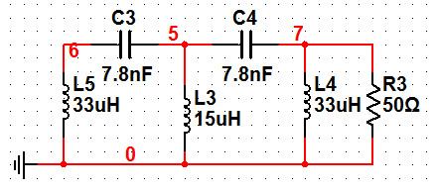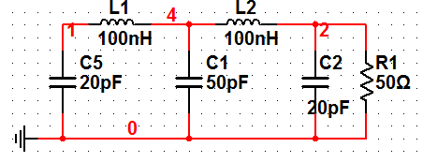

3.1.4各级电源设计
采用自制正负5V电源为整个系统进行正常供电，电源均由线性稳压块7805、7905搭建。电源模块原理图见附图5.
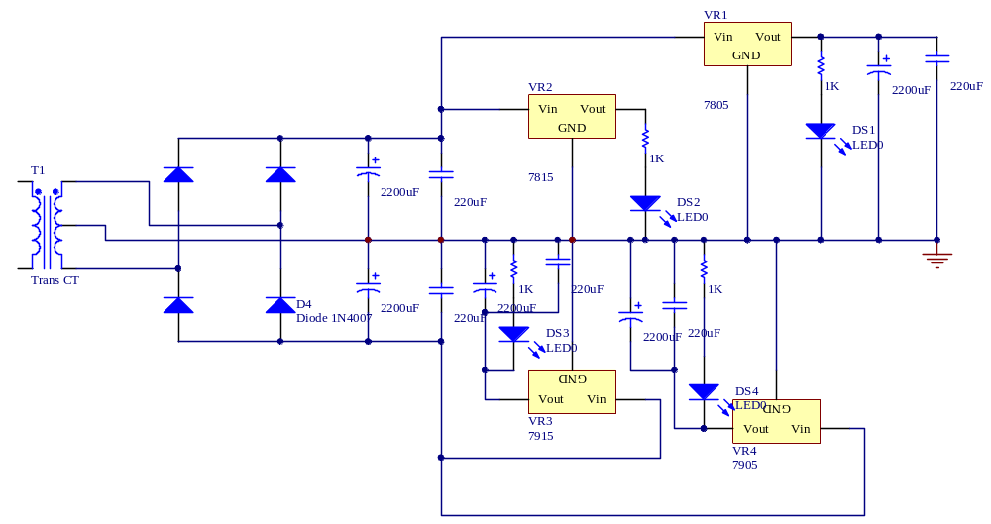

图5

3.1.5主控制器电路
选用STC89C52单片机对系统进行控制。单片机主要是通过检测4*4矩阵键盘来实现DAC0832的控制电压输出，从而控制可控增益放大器VCA820，达到增益预置的效果。另外，单片机外接1602液晶显示屏显示预置放大倍数和增益。

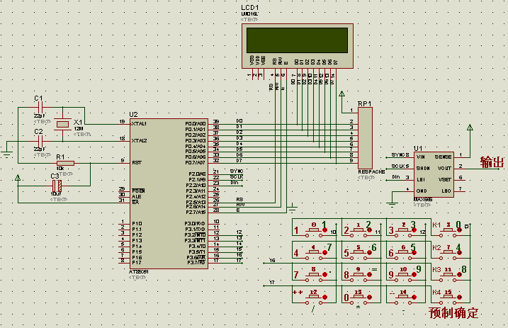

3.1.6抗干扰处理
由于高频小信号放大很容易引入噪声，我们在实际制作中采用以下方法减少干扰，避免自激：
（1）将输入信号和增益控制部分加入屏蔽盒中，以避免级间干扰和高频自激，减少外面引入的噪声干扰。
（2）讲整个运放系统用很长的地线包围，大面积接地，以吸收高频信号，减少噪声。
（3） 信号输入端采用同轴电缆连接。
（4） 在各运放的电源引脚靠近芯片处接一个4.7u和0.1u的滤除电源噪声的缓冲电容，增加电路的稳定性。

3.2 程序设计

3.2.1主程序流程
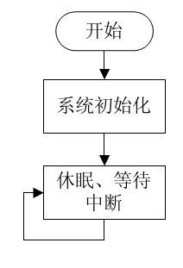
图6主程序流程

3.2.2中断程序流程
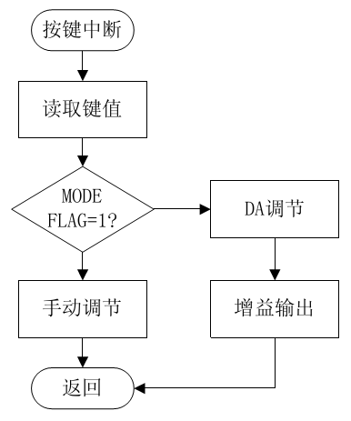
图7主程序流程

3.3.3源程序
源程序见附录2

4. 测试方案与测试结果

4.1 测试仪器
（1）100MHz双通道数字示波器
（2）标准高频信号发生器（1MHz~100MHz，可输出1mV小信号）
（3）高频毫伏表
4.2 测试方法
（1）放大器预置带宽 100M。
（2）输入 0~100M 信号，输入有效值为 1mV 的电压信号，测试通频带内是否平坦。
（3）改变输入电压有效值，分别记录在步进 5dB 的时候的输出电压有效值范围。

4.3 相关测试数据
4.1 放大器的基本性能测试
测试方法：用函数发生器产生频率1MHZ，有效值分别为
测试结果分析：
4.2 增益测试：
输入/频率(有效值) | 输出值（实际） | 输出值（设定值） | 输入/频率(有效值) | 输出值（实际） | 输出值（设定值）
1mv/300KHZ | 1.01V | 1V | 1mv/20MHZ | 1.01V | 1V
1.5mv/300KHZ | 1.56V | 1.5V | 1.5mv/30MHZ | 1. 36V | 1.5V
1mv/500K | 1.07V | 1V | 1mv/50MK | 0.97V | 1V
1mv/500K | 1.12V | 1V | 1mv/70M | 0.95V | 1V
1mv/1M | 1.14V | 1V | 1mv/90M | 0.92V | 1V
1mv/5M | 1.2V | 1V | 1mv/100M | 0.91V | 1V
4.3带宽测试（设定增益为0dB）：
输入/频率(有效值) | 输出值（实际） | 输出值频率(设定值) | 输入/频率(有效值) | 输出值（实际） | 输出值（设定值）
100mv/300KHZ | 100mv/300KHZ | 109mv/300KHZ | 180mv/20MHZ | 188mv/20MHZ | 180mv/20MHZ
150mv/300KHZ | 150mv/300KHZ | 158mv/300KHZ | 150mv/30MHZ | 158mv/30MHZ | 150mv/30MHZ
100mv/500K | 100mv/500K | 107mv/500K | 100mv/50MK | 109mv/50MK | 100mv/50MK
100mv/500K | 100mv/500K | 109mv/500K | 100mv/70M | 109mv/70M | 100mv/70M
100mv/1M | 100mv/1M | 110mv/1M | 100mv/90M | 106mv/90M | 100mv/90M
100mv/5M | 100mv/5M | 109mv/5M | 100mv/100M | 107mv/100M | 100mv/100M

4.4带负载能力测试：
通过在输出级加50欧姆的负载测试，输出为Uo大于等于1V，且没有明显的失真。达到要求！
4.5输出噪声比测试
把增益调成60dB输入短路，输出为78mv(峰峰值)，达到要求。

5. 总结

5.1 本作品达到的指标如下：
（1）最大电压增益 Av=62dB，输入电压有效值 Vi≤1 mV。
（2）在 Av＝60dB 时，输出端噪声电压的峰－峰值 VONPP≤0.01V。
（3）最大输出电压正弦波有效值 Vo≥1V，输出信号波形无明显失真。
（4）电压增益 Av 可预置并显示，预置范围为 0～60dB，步距为 5dB 并且可
以手动连续调节）；放大器的带宽可预置并显示（50MHz、 100MHz 两点）。在通
频带内增益起伏≤1dB。
（5）通过制作开关电源来提高电源效率。
（6）本设计多使用集成芯片，以较低的成本实现了题目要求。

5.2 存在问题及改进措施
（1）在每个模块都能正常工作的情况下，整机连调的时候会出现“共地”问题， 导致整机会有一个 50Hz 的工频干扰。 改进措施是系统地线不能出现环路，所有地线最好一点接地，包括单片机的数字地和模拟地。
（2）在方案实施过程中，由于时间比较紧，来不及制版，而实验板的结构受限， 导致频率过高的时候会引入干扰。如果能在精确调整之后， 将整体电路利用 PCB 开出电路板，减少连线引起的干扰，一定可以提高精度和性能。

参考文献：
1、 童诗白 模拟电子技术基础 高等教育出版社 2001年
2、丁元杰 单片微机原理及应用 机械工业出版社 2005年7月
3、张伟 王力 protel2004入门与提高 人民邮电出版社 2005年11月
4、阎石 数字电子技术基础 高等教育出版社 1998年12月
5、李伯成 微型计算机原理与接口技术 清华大学出版社 2005年1月
6、李昌喜 智能仪表原理与设计 化学工业出版社 2005年2月
7、高频电子电路（第二版） 王卫东 电子工业出版社
8、电子测量原理 古天祥 王厚军 习友宝 等编著 机械工业出版社
9、全国大学第生电子设计竞赛 系统设计（2版） 黄智伟 编 北京航空航天大学出版社
10、全国大学生电子设计竞赛 培训系列教程 高吉祥 主编 电子工业出版社
11、大学生电子设计竞赛指南 刘征宇 福建科学技术出版社

附录1：
//#include<reg52.h>
#include<stdio.h>
//#include<intrins.h>
#include"1602.h"
#include"delay.h"
#include"keyboard.h"
#include"dac7512.h"
//#include"12864.h"
//#define uchar unsigned char
//#define uint unsigned int
/*------------------------------------------------
主程序
------------------------------------------------*/
unsigned char code Line1[]="- v ";
uchar display_buffer[]="000";
void main()
{
unsigned char s,i,j,num;
unsigned char temp[16]; //最大输入16个
unsigned int h;
float w=0;
unsigned int a,q;
//unsigned long a;

P1=0x00;
LCD_Init(); //初始化液晶屏
DelayMs(10); //延时用于稳定，可以去掉
LCD_Clear(); //清屏
LCD_Write_String(0,0,"LOVE//LOVE//LOVE"); //写入第一行信息，主循环中不再更改此信息，所以在while之前写入
LCD_Write_String(0,1,"$$$$$-@o@-$$$$$$");
for(s=0;s<5;s++) //延时5s
DelayMs(140);
LCD_Clear();

while (1) //主循环
{
//LCD_Write_String(0,0,"Magnification");
/**********显示测试**********
Set_LCD_Pos(0x41);
for(j=0;j<16;j++)
{
LCD_Write_Data(Line1[j]);
}
************************/

num=KeyPro(); //扫描键盘
if(num!=0xff) //如果扫描是按键有效值则进行处理
{
if(i==0) //输入是第一个字符的时候需要把改行清空，方便观看
LCD_Clear();

if(('+'==num)|| (i==16) )//输入数字最大值16，输入符号表示输入结束
{
i=0; //计数器复位
sscanf(temp,"%f",&a);
sprintf(temp,"%g",a);
q=a;
send1(q);
for(s=0;s<16;s++) //赋值完成后把缓冲区清零，防止下次输入影响结果
temp[s]=0;
}
else if(i<16)
{
if((1==i)&&(temp[0]=='0') )//如果第一个字符是0，判读第二个字符
{
if(num=='.') //如果是小数点则正常输入，光标位置加1
{
temp[1]='.';
LCD_Write_Char(1,1,num);//输出数据

i++;
} //这里没有判断连续按小数点，如0.0.0
else
{
temp[0]=num; //如果是1-9数字，说明0没有用，则直接替换第一位0
LCD_Write_Char(0,1,num);//输出数据
}
}
else
{ temp[i]=num;
LCD_Write_Char(i,1,num);//输出数据

i++; //输入数值累加
}
}
}
// h=int(q)*2;
display_buffer[0]=q/10+'0';

Set_LCD_Pos(0x00);
for(j=0;j<2;j++)
{
LCD_Write_Date(display_buffer[j]);
DelayMs(10);
}
//LCD_Write_Char(0,1,q); }
}

